Zdravé zuby
Na tento pracovní list budou děti potřebovat lepidlo a nůžky. Odkazuje na to, jak si správně čistit zuby. Vhodné je, aby si děti vystřihly oranžový kartáček s pastou a předvedly na obrázku ostatním, jak si správně podle videa čistit zuby. Odstřižení by nemělo být na obtíž ani při oboustranné kopii. Vše lze samozřejmě ukázat i s opravdovým kartáčkem.

- Zubní prevence

________________________________________________________
- Do každého zubu napiš jedno slovo, které se ti vybaví, když se řekne návštěva zubního lékaře.
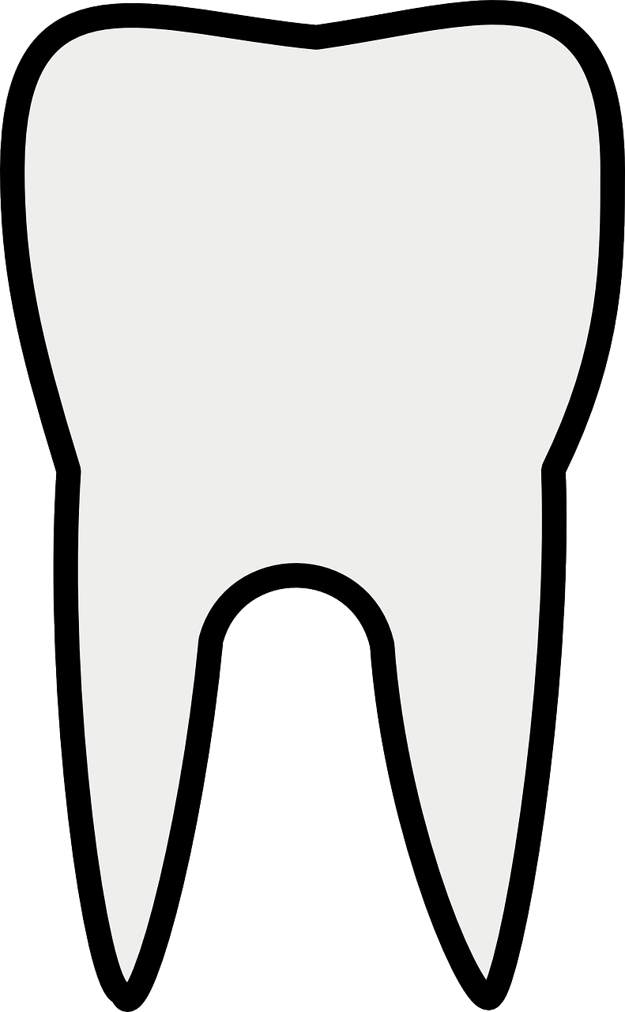
- Kolik mají děti mléčných zubů?_____________ Kolik mají dospělí zubů?_________
- Jaký má být správný zubní kartáček?

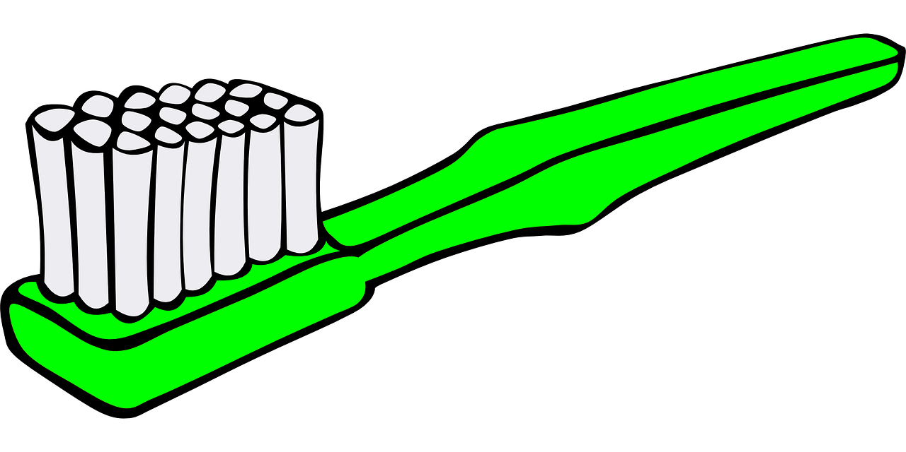……………………………………………………………….
……………………………………………………………….
……………………………………………………………….

- Vystřihni si tento kartáček s pastou a ukaž na obrázku, jak si správně čistit zuby.
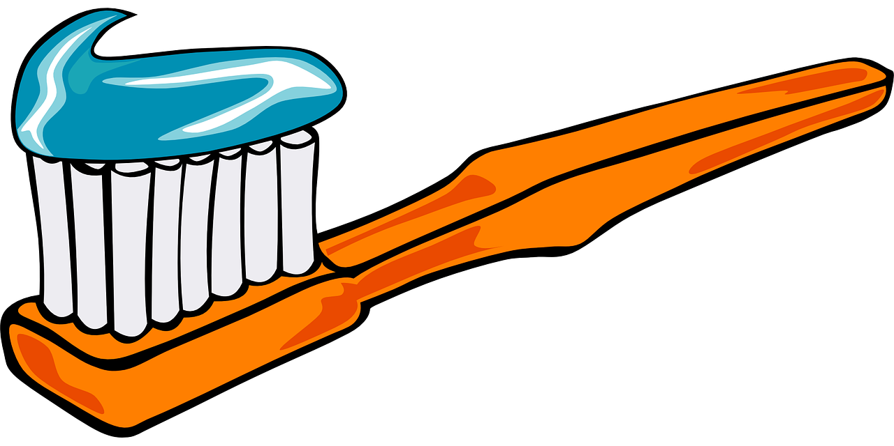
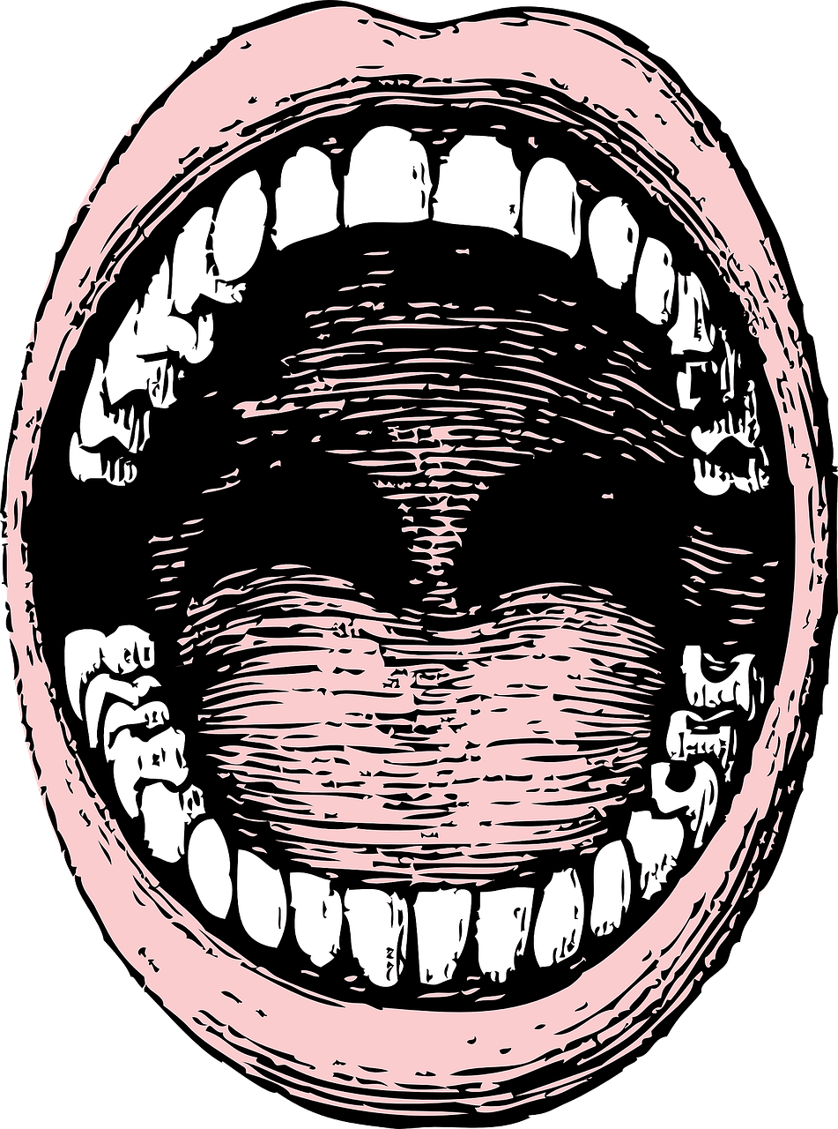

Co jsem se touto aktivitou naučil(a):
……………………………………………………………………………………………………………………………………………………………………………………………………………………………………………………………………………………………………………………………………………………………………
Zdroje:
https://pixabay.com/cs/vectors/pusa-%C4%8Dlov%C4%9Bk-zuby-otev%C5%99eno-jazyk-29657/
https://pixabay.com/cs/vectors/kart%C3%A1%C4%8Dek-na-zuby-zelen%C3%A1-zubn%C3%AD-311373/
https://pixabay.com/cs/vectors/kart%C3%A1%C4%8Dek-na-zuby-zubn%C3%AD-pasta-zuby-297768/
https://pixabay.com/cs/vectors/zubn%C3%AD-l%C3%A9ka%C5%99stv%C3%AD-zub-zuba%C5%99-zuby-150409/
Autorka: Daniela Růžičková
Toto dílo je licencováno pod licencí Creative Commons [CC BY-NC 4.0]. Licenční podmínky navštivte na adrese [https://creativecommons.org/choose/?lang=cs].

